Лабораторна робота №5
Розроблення модулів арифметико-логічних блоків в САПР Quartus II. Вивід результатів виконання операцій на семисегментні індикатори.

Ціль роботи:
- Розроблення та дослідження роботи арифметико-логічних блоків з загальними мікроопераціями.
- Дослідження формування ознак в арифметичних блоках з загальними мікроопераціями.
- Нормалізація результату виконання арифметичних операцій.
- Вивчення особливостей функціональної побудови мультиплексорів, як типових вузлів комп’ютера. Розроблення мультиплексора в САПР Quartus II.
- Робота зі стендом DE2 Board Altera
- Вивід результатів виконання мікрооперацій на семисегментні індикатори

Теоретичні відомості
Арифметико-логічні блоки з загальними мікроопераціями

Приклад функціональної схеми арифметико-логічного блоку з загальними мікроопераціями (АЛБ) наведений на рис. 5.1. Алгоритм роботи АЛБ наведений далі.
На керуючий вхід I АЛБ надходить керуюча мікроінструкція (АЛБ_МІ) 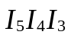. Приклад кодування мікрооперацій мікроінструкцією наведено в табл. 5.1.

Таблиця 5.1.
Мікроінструкція
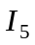 | 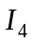 | 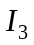 | Мікрооперація в ALB
0 | 0 | 0 | 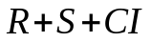
0 | 0 | 1 | 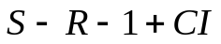
0 | 1 | 0 | 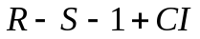
0 | 1 | 1 | 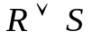
1 | 0 | 0 | 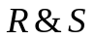
1 | 0 | 1 | 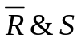
1 | 1 | 0 | 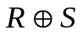
1 | 1 | 1 | 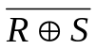

АЛБ_МІ керує мультиплексором MX блока АЛБ, відповідно до табл. 5.1. На функціональній схемі АЛБ (рис. 5.1) на входи МR і МS надходять аргументи, які поступають на входи R і S всіх функціональних вузлів АЛБ. CI – вхід переносу, виходи CO, VO, NO, ZO – виходи ознак які формуються під час виконання мікрооперацій в АЛБ (відповідно: переносу, переповнювання в знакові розряди, знаку результату, рівності нулю результату), F_ALB – вихід результату виконуваної мікрооперації. В АЛБ всі мікрооперації на всіх функціональних вузлах виконуються паралельно. Для формування результату мікрооперацій та ознак на виході блоку ALB використовується мультиплексор MX, який відповідно до керуючої мікроінструкції на його керуючому вході sel комутує результат з виходу відповідного функціонального вузла на вихід F_ALB АЛБ.
Мікрооперації підсумовування і віднімання виконуються у доповняльному коді з урахуванням вхідного переносу CI. Логічні мікрооперації – диз'юнкція (АБО), кон'юнкція (І) і сума за модулем два (ВИКЛЮЧНЕ АБО) є порозрядними.
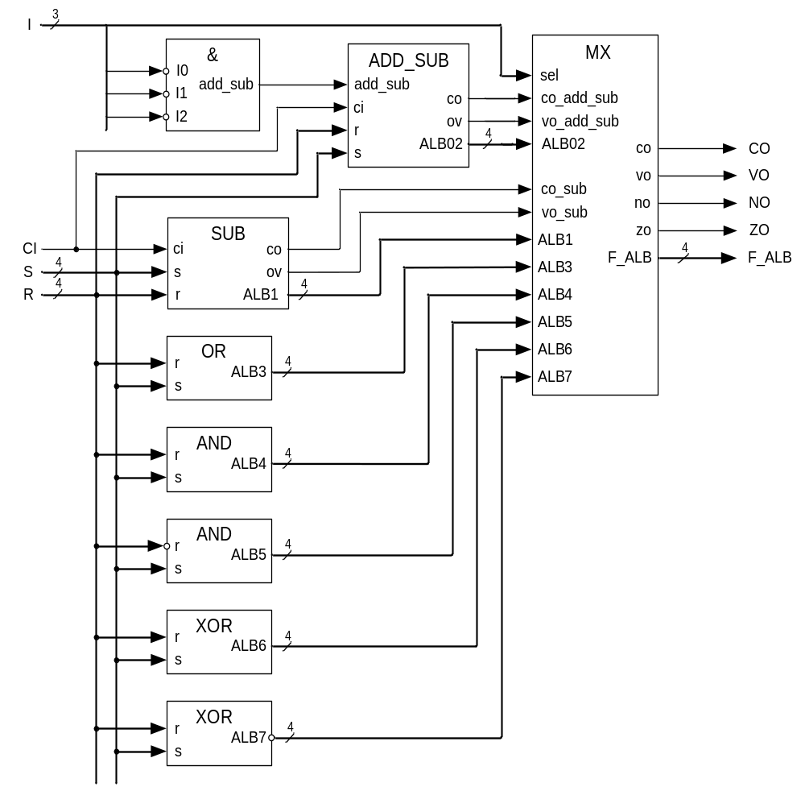
Рис. 5.1. Функціональна схема арифметико-логічного блоку з загальними мікроопераціями

1. Порядок виконання роботи
1. Створіть новий проект Mega_Lab_ALB. В даній лабораторній роботі Ви будете модифікувати схему із попередньої лабораторної роботи. Для цього Ви можете використати будь які способи перенесення вже розробленої рініш схеми пристрою в новий проект. Наприклад, зкопіюйте головний файл опису проекту Mega_Lab_SM.bdf в папку проекту Mega_Lab_ALB, перейменуйте його в файл Mega_Lab_ALB.bdf та призначте головним файлом опису проекту Mega_Lab_ALB. Або Ви можете створити в проекті Mega_Lab_ALB головний файл опису проекту Mega_Lab_ALB.bdf, після чого безпосередньо зкопіювати схему суматора із робочого поля файлу Mega_Lab_SM.bdf проекту Mega_Lab_SM в робоче поле файлу Mega_Lab_ALB.bdf. За бажанням, Ви можете створити нову схему пристрою.

2. Розробіть АЛБ для виконання заданих у табл. 5.2. мікрооперацій. Це можна зробити шляхом модифікацій вже розробленого суматора-віднімача (див. п.1) згідно варіантам наведеним у таблиці 5.2, або створення нової схеми.

Таблиця 5.2.
Вибір варівнту для розроблення АЛБ
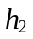 | 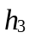 | 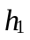 | Мікроінструкція АЛБ_МІ 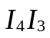
 |  |  | 00 | 01 | 10 | 11
0 | 0 | 0
0 | 0 | 1
0 | 1 | 0
0 | 1 | 1
0 | 0 | 0
0 | 0 | 1
0 | 1 | 0
0 | 1 | 1
1 | 0 | 0
1 | 0 | 1
1 | 1 | 0
1 | 1 | 1
1 | 0 | 0
1 | 0 | 1
1 | 1 | 0
1 | 1 | 1

2.1. Введіть у проект функціональний модуль АЛБ структура, якого наведена на рис 5.2.

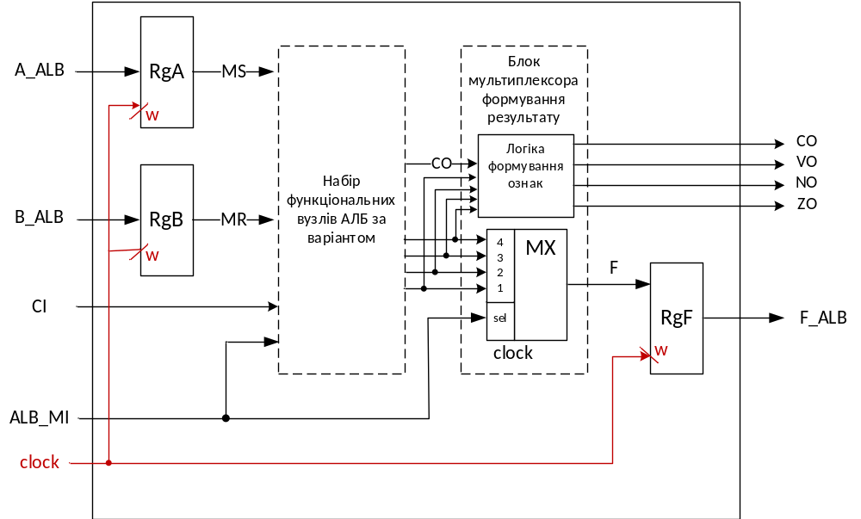
Рис. 5.2. Структурно-функціональна схема проекту Mega_Lab_ALB
2.2. Для зберігання аргументів і результатів передбачте буферні регістри. Забезпечте виконання мікроореацій додавання, віднімання, логічних функцій за один такт роботи пристрою, для цього здійсніть запис аргументів у буферні регістри за фронтом синхросигналу, а запис результату за зрізом синхросигналу.
2.3. Для створення функціональних вузлів АЛБ використайте засоби інструменту для створення мегафункцій MegaWizard Plug-In Manager
3. Виконайте етапи функціонального та часового моделювання роботи АЛБ. 3.1. Дослідіть часові параметри розробленого АЛБ і оберіть тривалість синхросигналу, таку що відповідає часу формування результатів на виходах пристрою.
3.2. Після тестування моделі АЛБ в САПР Quartus II створіть бібліотчний модуль АЛБ і збережіть його в користувацькі бібліотеці.
4. Виконайте тестування роботи АЛБ на налагоджувальному стенді DE2.
5. Виведіть результати роботи АЛБ на семисегментні індикатори.
5.1. Інструкція для підключення виводів розроблюваних пристроїв до семисегментних індикаторів представлена у Додатку Г.
5.2. Виконайте тестування роботи АЛБ, подаючи різні керуючі мікроінструкції. Виконайте тестування формування ознак.
6. Зробіть висновки по роботі.

